HAUT

Kort beskrivelse av redigering av filter til HAUT portretter

Uten «filter»:
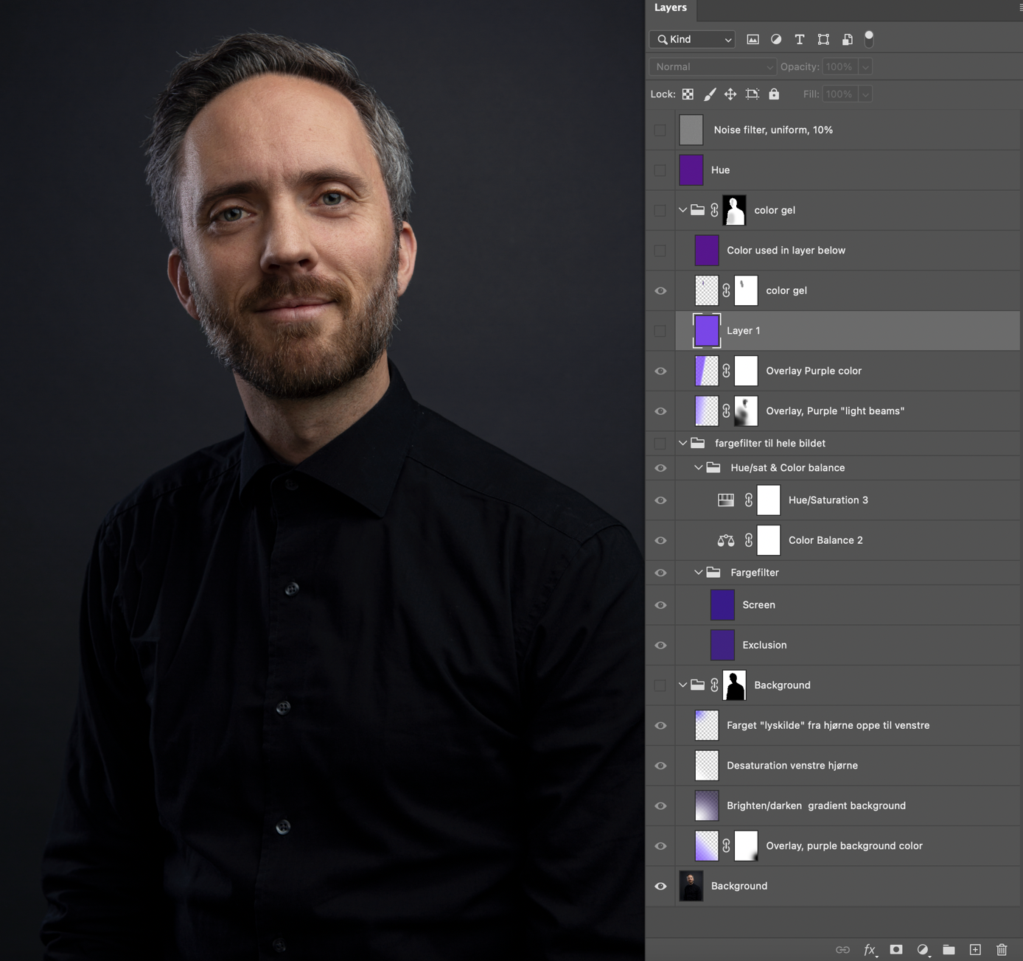

Med «filter»:
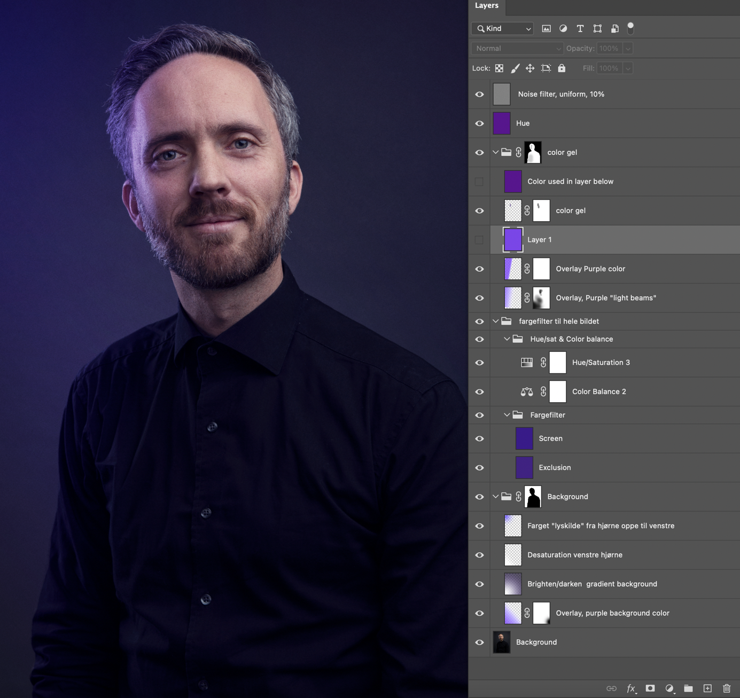

1.Over det originale portrettbildet er det lagd en mappe kalt «Background». Den består kun av filter som påvirker bakgrunnen. De som er portrettert er klippet ut fra bakgrunnen i en layer mask.

2. Ovenfor ligger mappen «Fargefilter til hele bildet» Denne mappen består av en screen mode og en exclusion mode layer + 2 adjustment layers som er med på å gi bildene et lilla skjær.

3. Deretter ligger mappen «color gel» som ved hjelp av layer mask, kun påvirker personene og ikke bakgrunnen i bildene. Layerene her skal simulere et blitslys med lilla «gel» foran. Den første layeren i denne mappen er ikke aktiv, den bare viser fargen som er brukt i layeren «color light». Det samme gjelder «layer 1» i denne mappen som viser fargen som er brukt i de to «overlay» layerene nedenfor. Opacityen her varierte fra portrett til portrett.

4.Ovenfor denne mappen ligger det en hue layer hvor jeg varierte opacityen på rundt 5-6 for å gi bildene enda et veldig svakt lilla-skjær. I noen bilder var ikke denne layeren nødvendig.

5. Til slutt ble det lagd en overlay layer i 50% grått. Her ble det lagt på et noise filter, uniform mode på 10%

NB! De fleste layerene og mappene har en lavere opacity. Opacityen er også tilpasset hvert enkelt bilde for få de mest mulig like.

